ALU设计
设计者学号：14241217
设计者姓名：张聿恩

1.指定的指令如下
指令 | 类型 | opcode | function | 含义
addu | R | 00000 | 100001 | 将寄存器 rs 的值与寄存器 rt 的值相加，结果写入 rd 寄存器中。
sub | R | 00000 | 100010 | 将寄存器 rs 的值与寄存器 rt 的值相减，结果写入 rd 寄存器中。不考虑溢出。
slt | R | 00000 | 101010 | 将寄存器 rs 的值与寄存器 rt 中的值进行有符号数比较，如果寄存器 rs 中的值小，则寄存器 rd 置 1；  否则寄存器 rd 置 0。实现的时候可以实现位rs-rt,将符号位送rd的第0位。
lui | I | 001111 | 无 | 将 16 位立即数 imm 写入寄存器 rt 的高 16 位，寄存器 rt 的低 16 位置 0。
ori | I | 001101 | 无 | 寄存器 rs 中的值与 0 扩展至 32 位的立即数 imm 按位逻辑或，结果写入寄存器 rt 中。
bne | I | 000101 | 无 | 如果寄存器 rs 的值不等于寄存器 rt 的值则转移，否则顺序执行。转移目标由立即数 offset 左移 2  位并进行有符号扩展的值加上该分支指令对应的延迟槽指令的 PC 计算得到。实现的时候可以用ALU做减法，然后用是否为0标志位进行控制。
lw | I | 100011 | 无 | 将 base 寄存器（rs的位置）的值加上符号扩展后的立即数 offset 得到访存的地址，据此地址从存储器中读取连续 4 个字节的值，写入到 rt 寄存器中。注意：测试程序中给出的地址是对齐的，所以不用考虑地址不对齐触发例外。
sw | I | 101011 | 无 | 将 base 寄存器的值加上符号扩展后的立即数 offset 得到访存的虚地址，如果地址不是 4 的整数倍  则触发地址错例外，否则据此虚地址将 rt 寄存器存入存储器中。注意：测试程序中给出的地址是对齐的，所以不用考虑地址不对齐触发例外。
stp | 其他 | 11111 | 无 | 所有控制信号清0，时钟输入终止。如果是五段流水，要求stp指令也为五段，也就是stp指令退出流水线后，才能停止时钟输入。

2.根据指令，对ALU的功能进行总结。如果某指令不需要alu，可以填写“无”。

指令功能总结 | 功 能 | 说明
addu | 加法 | 计算 rs + rt
sub | 减法 | 计算 rs - rt
slt | 比大小 | 计算 rs – rt， 小于0（rs < rt）输出1， 否则输出0
lui | 放高16位（立即数） | 把输入数放到高16位（num << 16），下面置零
ori | 或（立即数） | 计算逻辑或
bne | 是否相等 | 计算 rs – rt 来判断是否相等
lw | 计算地址，并取出内容 | Load word，计算Base + Offset， 并从该地址取出数据
sw | 计算地址，并存入内容 | save word，计算Base + Offset， 并从该地址存入数据
stp | 无 | 清零，停止时钟

3.根据上述归纳总结的功能，设计ALU的控制码，可以采用独热码，也可以采用二进制编码。
功能 | 编码
加法 | 000
减法 | 001
逻辑或 | 010
比大小 | 011
高位加载 | 100

4.完成ALU模块的设计。
第一步，定义了一个ALUwith9ins的模块，先把输入输出定义好，如：
输入 | 输出
ALUSource1(32位）  ALUSource2（32位） | ALUResult（32位）  Zero（1位。ALUResult为0时，输出1）

在main中，把这个模块拖过来，就是这个样子：

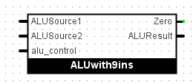

第二步，按照任务二总结的功能，完成ALUwith9ins模块，截图如下：
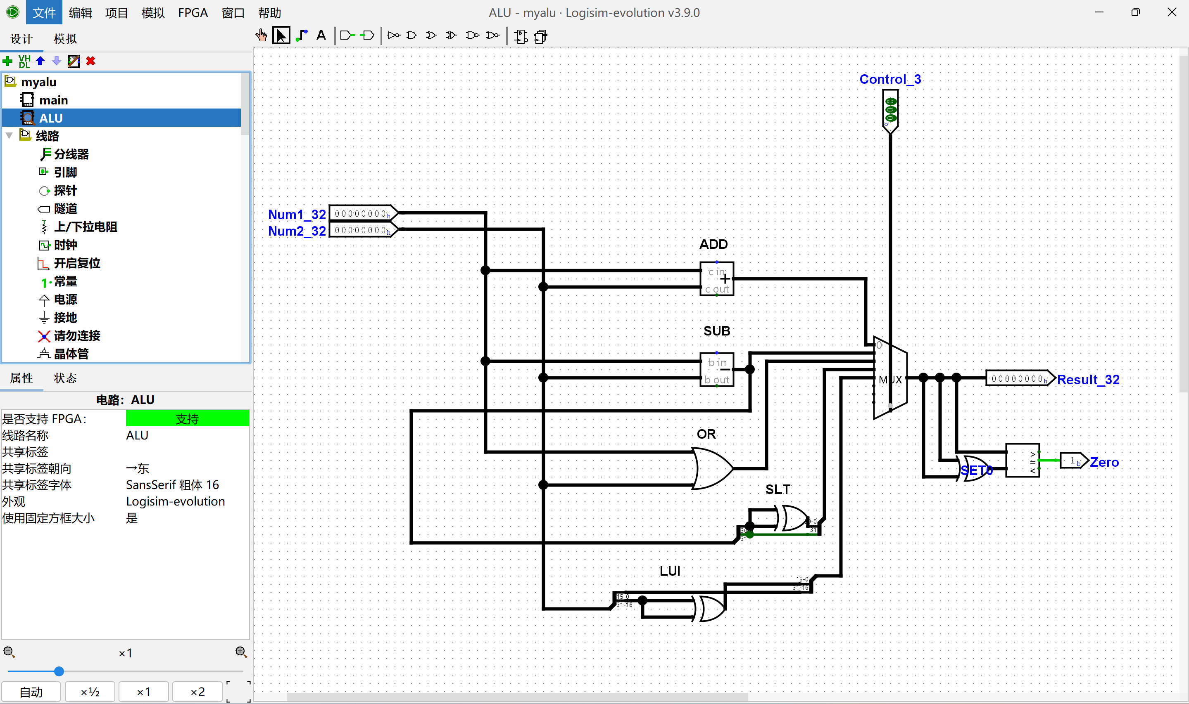
（请将设计的截图插入）

5.请将各个功能测试的截图列出。
1、加法 000
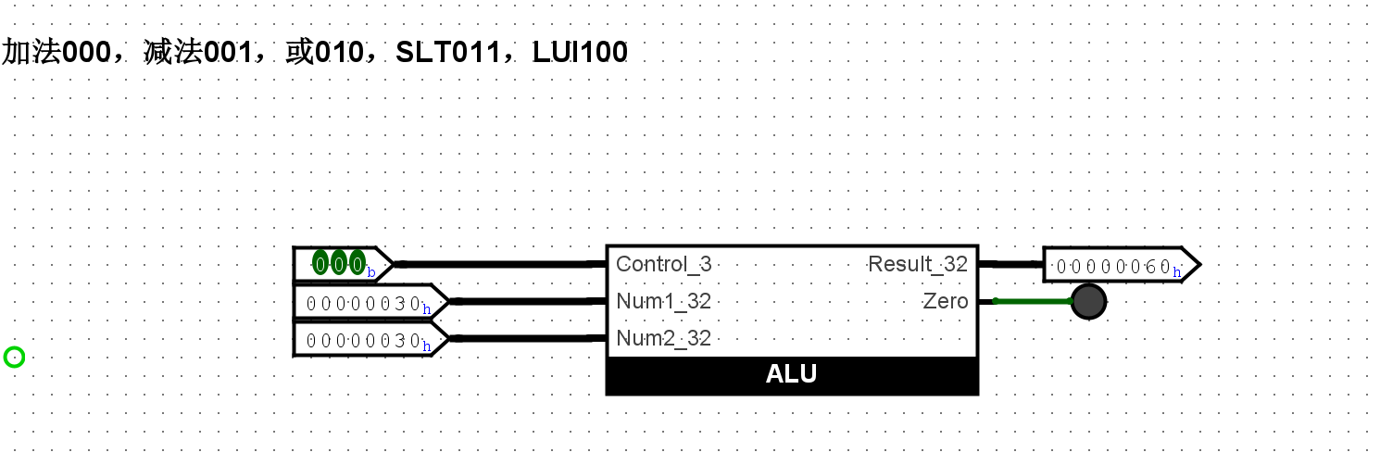
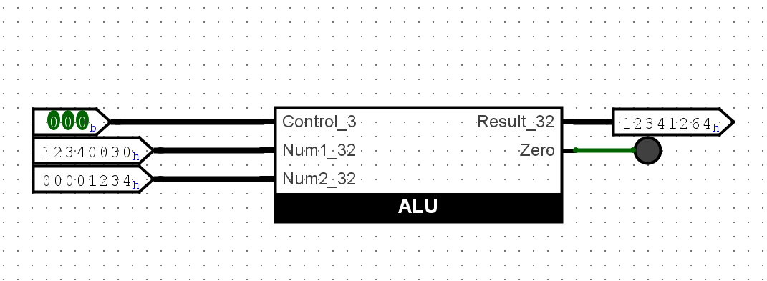

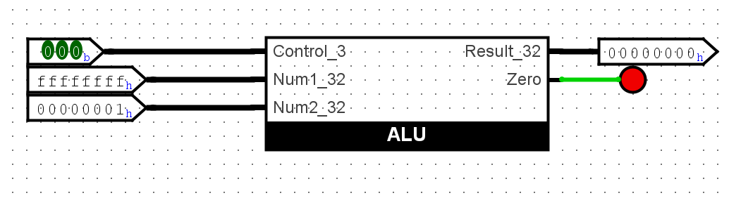
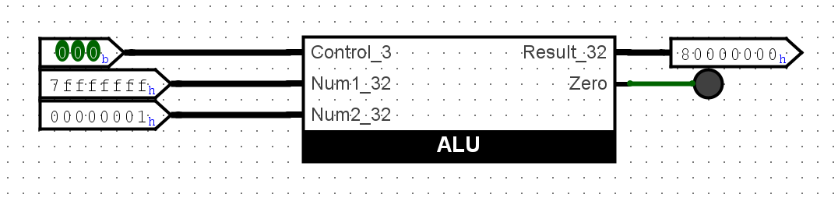

2、减法 001

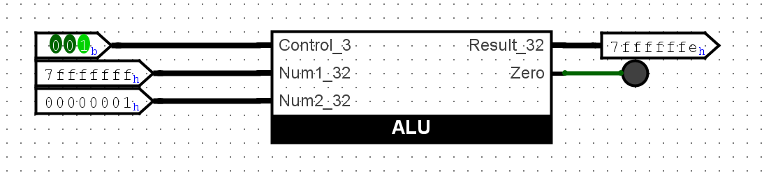
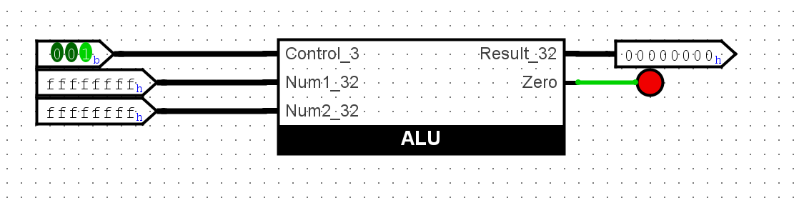
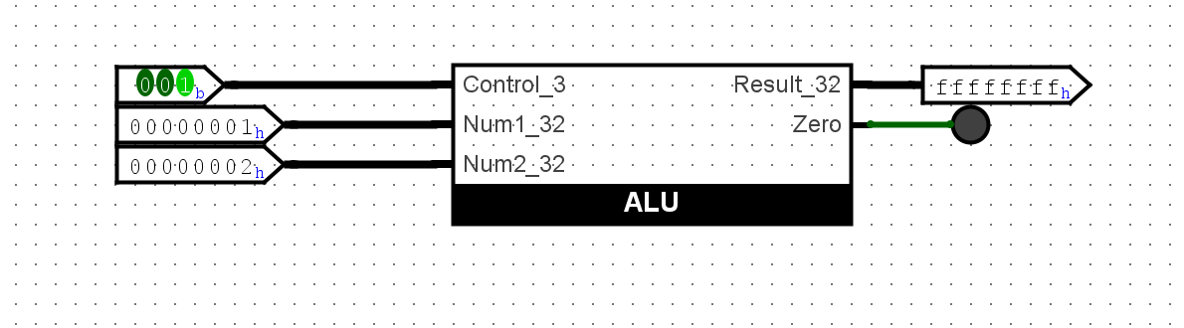

3、或
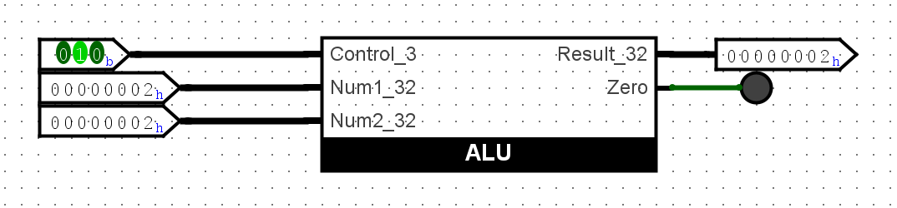
（请将测试的截图插入，注意测试用例的完整性）

4、SLT
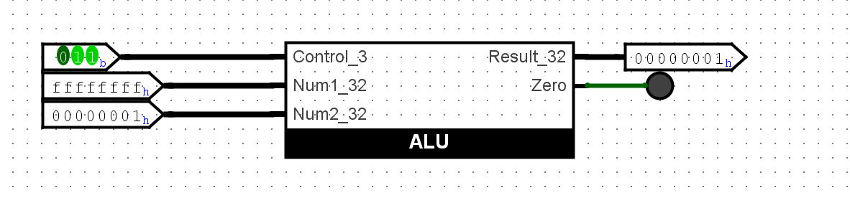
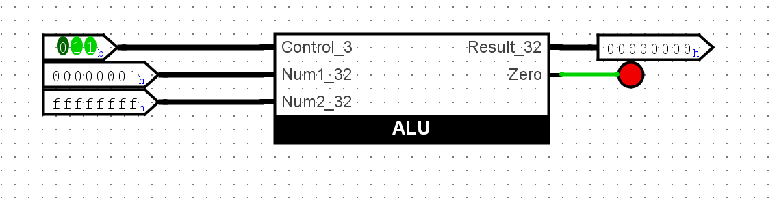
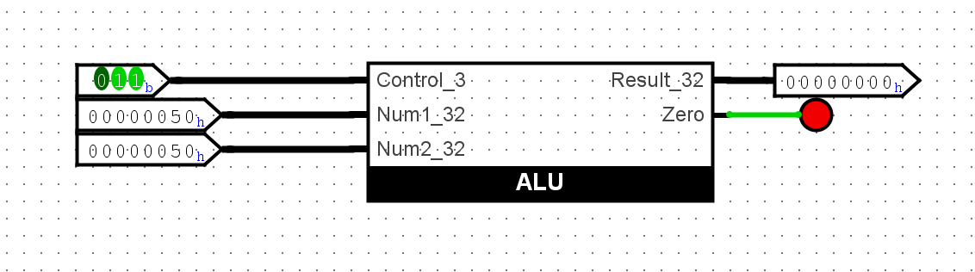

5、LUI
